Laboration 2: Mina första objekt
Markus Stenqvist

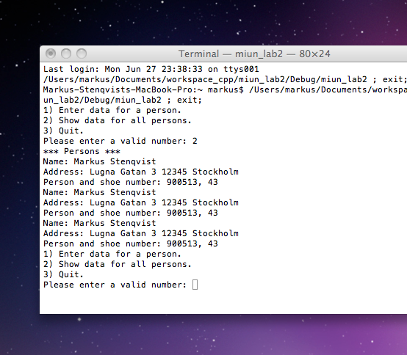

Utrustning:

Utrustningen jag har använt är Eclipse för C/C++ utveckling under Mac OSX 10.6.

Beskrivning:
Vi fick i uppgift att göra ett program med klasser och objekt. Vi skulle skriva en huvudklass och två underklasser som huvudklassen använder. Det skulle vi göra för att fördjupa vår insikt om objekt och hur de fungerar i praktiken.
Genom att använda huvudklassen skulle vi spara data i objekt och genom deras metoder som vi fick skriva. Det var främst set och get metoder, något som är väldigt vanligt i programmeringsspråket Java.

Lösning:
Hur jag löste uppgiften var egentligen väldigt simpel. Jag följde den utlagda ”standarden” som man fick i uppgift att göra i de två första objekten. I person-klassen fick man vara mer fri, men jag valde att inte göra något speciellt annorlunda utan byggde upp den precis likadant som de andra två bara att jag hade objekt från de två klasserna.
Det jag tänkte på i efterhand var att jag kunde gjort extra konstruktorer där jag kunde skicka in argument så att man slapp anropa alla metoder själv. Men av ren lathet skippade jag det. :)

Ett problem jag fick var när jag skulle skicka med objekt-arrayer till funktioner. Det var ett väldigt enkelt problem dock, men som tog lång tid att hitta. I .h-filen till main-funktionen så tänkte jag inte på att jag inte hade använt ”using namespace std;” eller ”namespace std {}” vilket ledde till att deklarationen av funktioner med objekt (eller något annat) inte kunde deklareras.
Så istället för att använda ett namespace så skrev jag bara std:: framför de två funktioner som berördes och så fungerade allt finemang!

Det andra problem jag hade var att jag var tvungen att skriva om lite kod och tänk när jag senare läste att man inte fick ha in- eller utmatningar i main()-funktionen. Så det löste jag enkelt med att skapa funktioner för alla in- och utmatningar.

Så här kan programmet se ut och reagera när det körs:
1) Enter data for a person.
2) Show data for all persons.
3) Quit.
Please enter a valid number: 1
Enter your first name (this should not be empty):
Ken
Enter your last name:
Ring
Enter the street where you reside:
Flipflopvägen 2
Enter your zipcode:
12345
Enter the city where you reside:
Stockholm
Enter your social security number:
555
Enter your shoe size:
42

Did not find room on slot 1/10
Did not find room on slot 2/10
Did not find room on slot 3/10
1) Enter data for a person.
2) Show data for all persons.
3) Quit.
Please enter a valid number: 2
*** Persons ***
Name: Markus Stenqvist
Address: Lugna Gatan 3 12345 Stockholm
Person and shoe number: 900513, 43
Name: Markus Stenqvist
Address: Lugna Gatan 3 12345 Stockholm
Person and shoe number: 900513, 43
Name: Markus Stenqvist
Address: Lugna Gatan 3 12345 Stockholm
Person and shoe number: 900513, 43
Name: Ken Ring
Address: Flipflopvägen 2 12345 Stockholm
Person and shoe number: 555, 42
1) Enter data for a person.
2) Show data for all persons.
3) Quit.
Please enter a valid number: 3
logout

[Processen slutförd]

Slutsatser och kommentarer:
När jag hade skrivit detta program så kände jag ökad förståelse för klasser och objekt i C++. Jag känner mer mig säker i mitt programmerande och även fast mycket är rätt likt Java är det en hel del som skiljer rent syntax-mässigt. Exempelvis så initieras inte objekt i Java först du skriver new Object() vilket man i C++ inte behöver göra.

Referenser:
StackOverflow: ”How to pass objects to functions in C++?”
http://stackoverflow.com/questions/2139224/how-to-pass-objects-to-functions-in-c
Annars har jag bara använt mig av lektionsmaterialet och laboration 1.

